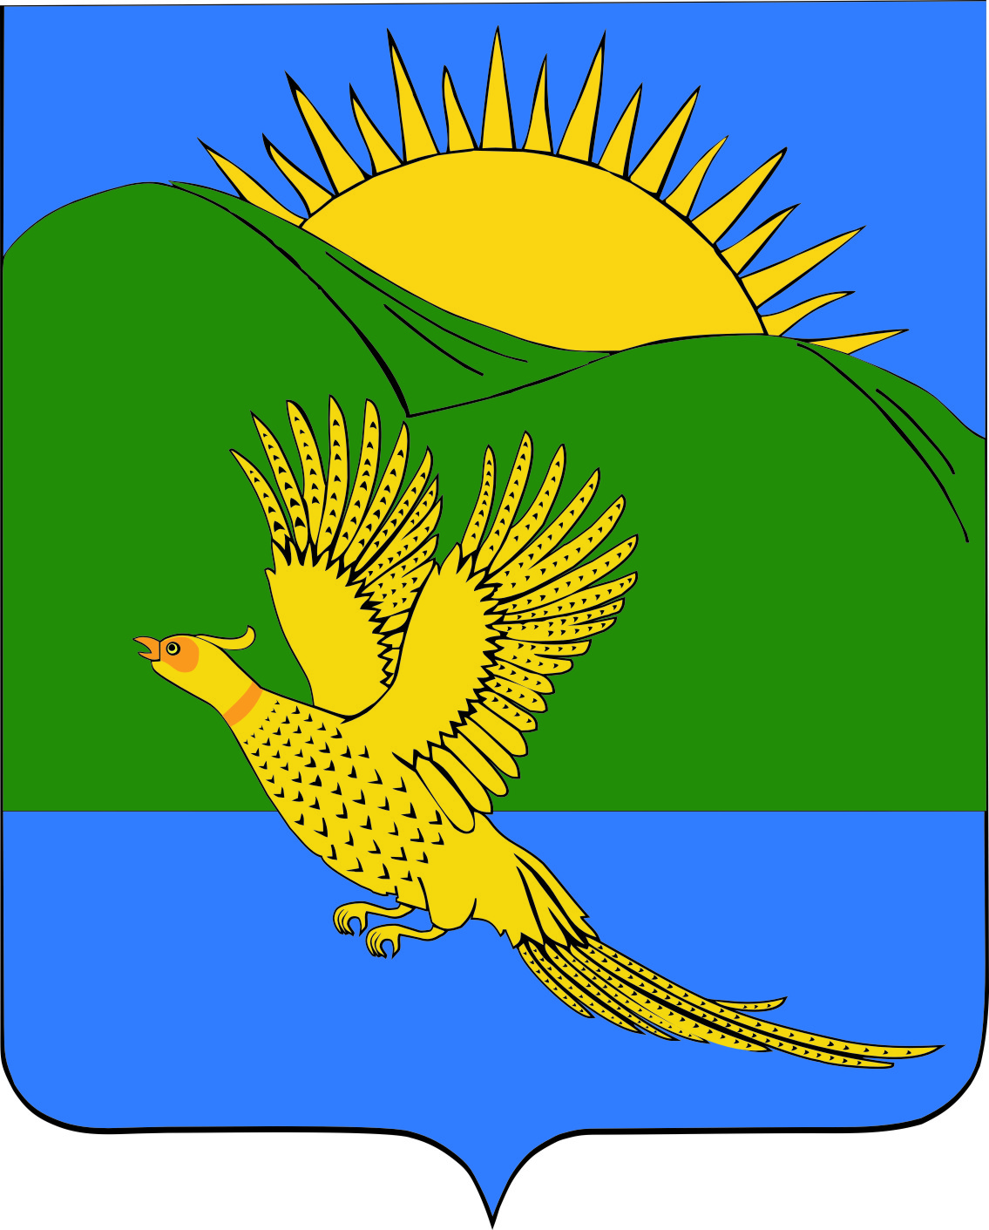 ПРОЕКТ
ДУМА
ПАРТИЗАНСКОГО МУНИЦИПАЛЬНОГО РАЙОНА
ПРИМОРСКОГО КРАЯ

РЕШЕНИЕ
село Владимиро-Александровское
__.07.2019 № ___
О признании утратившим силу муниципального правового акта от 25.06.2010 № 173-МПА «Положение «Об участии в профилактике терроризма и экстремизма, а также минимизации и (или) ликвидации последствий проявлений терроризма и экстремизма на территории Партизанского муниципального района»

В целях приведения нормативного правового акта в соответствие с Федеральными законами Российской Федерации от 06.10.2003 № 131-ФЗ «Об общих принципах организации местного самоуправления в Российской Федерации», от 06.03.2006 № 35-ФЗ «О противодействии терроризму», от 25.07.2002 № 114-ФЗ "О противодействии экстремистской деятельности", Указом Президента Российской Федерации от 15.02.2006 № 216 «О мерах по противодействию терроризму», утвержденной Президентом Российской Федерации 05.10.2009 «Концепцией противодействия терроризму в Российской Федерации», руководствуясь статьями 19, 30 Устава Партизанского муниципального района, Дума Партизанского муниципального района

РЕШИЛА:

1. Принять муниципальный правовой акт «О признании утратившим силу муниципального правового акта от 25.06.2010 № 173-МПА «Положение «Об участии в профилактике терроризма и экстремизма, а также минимизации и (или) ликвидации последствий проявлений терроризма и экстремизма на территории Партизанского муниципального района», принятого решением Думы Партизанского муниципального района от 25.06.2010 № 173» (прилагается).

2. Признать утратившим силу решение Думы Партизанского муниципального района от 25.06.2010 № 173 «О Положении «Об участии в профилактике терроризма и экстремизма, а также минимизации и (или) ликвидации последствий проявлений терроризма и экстремизма на территории Партизанского муниципального района».

3. Направить муниципальный правовой акт и.о. главы Партизанского муниципального района для подписания и официального опубликования.

4. Настоящее решение вступает в силу со дня его принятия.

Председатель Думы А.В. Арсентьев

МУНИЦИПАЛЬНЫЙ ПРАВОВОЙ АКТ ПРОЕКТ

О признании утратившим силу муниципального правового акта от 25.06.2010 № 173-МПА «Положение «Об участии в профилактике терроризма и экстремизма, а также минимизации и (или) ликвидации последствий проявлений терроризма и экстремизма на территории Партизанского муниципального района», принятого решением Думы Партизанского муниципального района от 25.06.2010 № 173

Принят решением

Думы Партизанского

муниципального района

от __.07.2019 № ___

1. В целях приведения нормативного правового акта в соответствие с Федеральными законами Российской Федерации от 06.10.2003 № 131-ФЗ «Об общих принципах организации местного самоуправления в Российской Федерации», от 06.03.2006 № 35-ФЗ «О противодействии терроризму», от 25.07.2002 № 114-ФЗ "О противодействии экстремистской деятельности", Указом Президента Российской Федерации от 15.02.2006 № 216 «О мерах по противодействию терроризму», утвержденной Президентом Российской Федерации 05.10.2009 «Концепцией противодействия терроризму в Российской Федерации», признать утратившим силу муниципальный правовой акт от 25.06.2010 № 173-МПА «Положение «Об участии в профилактике терроризма и экстремизма, а также минимизации и (или) ликвидации последствий проявлений терроризма и экстремизма на территории Партизанского муниципального района», принятый решением Думы Партизанского муниципального района от 25.06.2010 № 173».

2. Настоящий муниципальный правовой акт вступает в силу со дня его официального опубликования.

И.о. главы Партизанского муниципального района Л.В. Хамхоев

__ июля 2019 года
№ -МПА

